HƯỚNG DẪN NGHIÊN CỨU BÀI HỌC - MÔN MĨ THUẬT 6
(Đối với học sinh không thể học tập trực tuyến)
TUẦN 7+8
BÀI 4 : BƯU THIẾP CHÚC MỪNG

HOẠT ĐỘNG CỦA GV - HS | DỰ KIẾN SẢN PHẨM
Bước 1: GV chuyển giao nhiệm vụ học tập  - Yêu cẩu HS quan sát hình ở trang 18 SGK Mĩ thuật 6, thảo luận để nhận biết cách thiết kế thiệp từ hình có sẵn.  - GV đặt câu hỏi gợi ý để HS suy nghĩ, thảo luận:  + Từ hình có sẵn có thể tạo thiệp chúc trừng bằng cách nào?  + Kiểu chữ và nội dung chữ được sắp xếp như thế nào trên thiệp?  + Có thể trang trí thêm gì cho thiệp ngoài chữ và hình có sẵn?  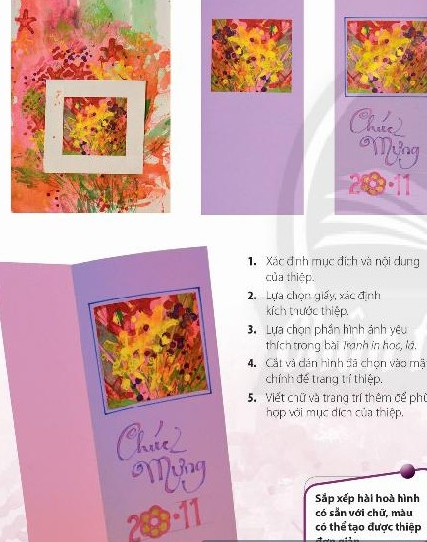  Bước 2: HS thực hiện nhiệm vụ học tập  + HS đọc sgk và thực hiện yêu cầu.  + GV đến các nhóm theo dõi, hỗ trợ HS nếu cần thiết.  Bước 3: Báo cáo kết quả hoạt động và thảo luận  + GV gọi 2 bạn đại diện của 2 nhóm trả lời.  + GV gọi HS khác nhận xét, bổ sung.  Bước 4: Đánh giá kết quả, thực hiện nhiệm vụ học tập  + GV đánh giá, nhận xét, chuẩn kiến thức.  + GV kết luận. | - Thiệp là sản phẩm Mĩ thuật ứng dụng, được thiết kế đồ họa gồm phần hình và phần chữ, được sử dụng để phục vụ đời sống tinh thần của con người vào các dịp lễ, tết. Phần hình của thiệp có thể vẽ hoặc sử dụng vật liệu, hình in.  - Sắp xếp hài hòa hình có sẵn với chữ , màu có thể tạo được thiệp đơn giản.  - Các bước tạo thiệp chúc mừng :  + Xác định mục đích và nội dung của thiệp  + Lựa chọn giấy, xác định kích thước của thiệp  + Lựa chọn phần hình ảnh yêu thích trong bài Tranh in hoa, lá.  + Cắt và dán hình đã chọn vào mặt chính để trang trí thiệp  + Viết chữ và trang trí thêm để phù hợp với mục đích của thiệp.

